*Київський національний університет імені Т. Шевченка*

*Факультет комп’ютерних наук та кібернетики*

Математичні основи обчислювальної геометрії

Контрольна робота №2

Звіт

Виконав: студент групи ІПС-31

# Шатохін Максим

*Київ-2020*

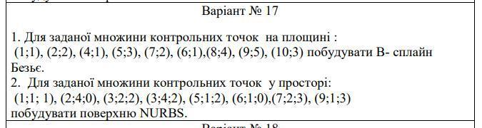***Умова контрольної роботи:***

***Алгоритм розв***ʼ***язання для завдання №1:***

1. Вказані координати точок на площині;
2. Малюємо їх та послідовно з’єднуємо;
3. Вираховуємо точки, які належать кривій Безьє ​*N-1* ​порядку, де ​*N*​ - кількість точок:
   1. Для кожного значення ​*t*​, яке лежить на проміжку ​*[0, 1],* ​з кроком ​*0.01* вираховуємо рекурсивно значення поліному ​*В*​*0,N-1*​*(t)*​ для координат ​*х*​ та ​*y* окремо;
   2. Якщо​ *i = j*​, то​ *B*​*i,j*​*(t) = P*​*i*​, інакше​ *B*​*i,j*​*(t) = (1-t)*B*​*i+1,j*​*(t) + t*B*​*i,j-1*​*(t)*​;
   3. Початкові значення ​*i = 0, j = N-1,* ​де ​*N*​ - кількість точок; 4. Виводимо отримані точки на екран.

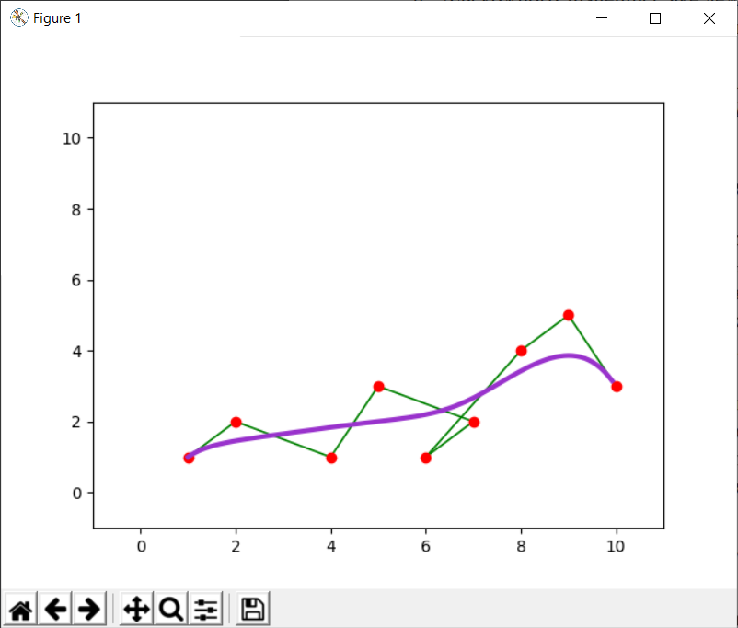

***Алгоритм розв***ʼ***язання для завдання №2:***

1. Вказані координати точок у просторі, малюємо їх;
2. Розділяємо множину точок на маленькі решітки розміру 2х2(їх буде 3);
3. Задаємо значення вузлових векторів (​*U*​, ​*V*​):
   1. кількість значень рівна степені кривих (​*p = 4*​) + кількість точок у решітці по довжині(​*n1 = 2*​) або по ширині (​*n2 = 2*​) + 1, (​*n1*​ для вектора ​*U*​, ​*n2*​ для вектора

*V*​);

* 1. всі значення беруться не спадні від ​*[0, 1]*​;

1. Для кожної решітки вираховуємо точки, які належать ​*NURBS*​:
   1. Для кожного значення ​*u* ​і​ *v*​, які лежать на проміжку ​*[0, 1],* ​з кроком ​*0.01* вираховуємо значення ​*S(u, v)* ​для координат ​*х*​, ​*y* ​та​ *z* ​окремо;
   2. 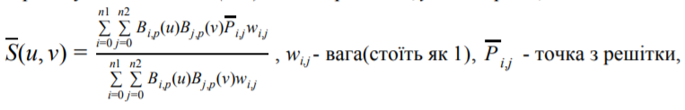

*n1 x n2 -* ​розмір решітки, ​*p*​ - степінь кривих, які вибрані для ​*NURBS*​;

* 1. Якщо​ *p = 0,* ​то​ *B*​*i,p* ​*(u) = 1,* ​при*Ui* ≤ *u* < *Ui*+1, інакше​ *B*​*i,p*​*(u) = 0;*
  2. 
  3. Аналогічні формули і для​ *V;*

1. Отримані точки виводимо на екран.

